ОБЖ для родителей
Главное преимущество дошкольников в обучении личной безопасности состоит в том, что дети данного возраста выполняют четко сформулированную инструкцию родителей в связи с возрастными особенностями. Необходимо выделить правила поведения, которые дети будут выполнять, так как от этого зависят их здоровье и безопасность. Эти правила следует подробно разъяснить детям, а затем следить за их выполнением.
Задача взрослых состоит не только в том, чтобы оберегать и защищать ребёнка, но и в том, чтобы подготовить его к встрече с различными сложными, а порой опасными жизненными ситуациями
Ребенок должен знать информацию о себе: имя, фамилию, адрес и номер телефона.
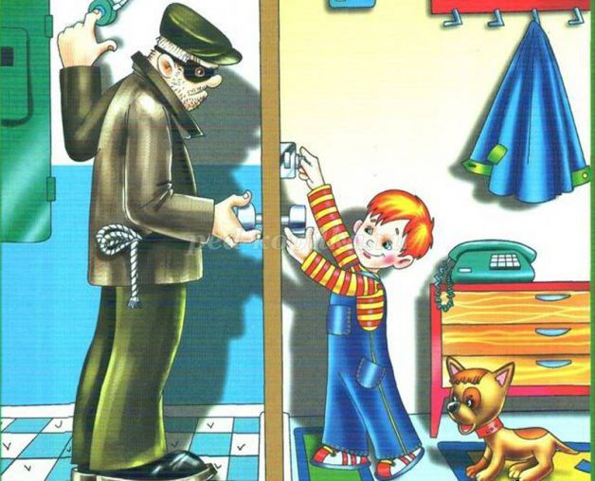
Обозначьте для ребенка границу «свой - чужой»: установите правила относительно незнакомцев и следите за их выполнением.
Объясните ребенку: чужой – это любой человек, которого он не знает (независимо от того, как он себя ведет, кем себя представляет).
Для формирования более точного понимания того, кто является "своим” и "чужим” человеком, попросите изобразить на одном рисунке тех людей, кого они считают "своими” (мама, папа, бабушка и т. д.), а на другом рисунке – чужих, посторонних (продавца, прохожего и т. д.). Если ребёнок изобразил на первом рисунке, помимо членов семьи, кого-то еще, например: воспитателя, подругу мамы, друга – объясните, что такие люди называются "знакомыми”. Предложите нарисовать их на третьем рисунке. Не помешает провести несколько обучающих экспериментов, чтобы проверить усвоение этих правил. Например, мама или папа могут договориться со своим знакомым, которого ребенок не знает, чтобы он попробовал познакомиться с малышом, пригласить его пойти с собой. После эксперимента, конечно, нужно разобрать с ребенком его реакцию.
Если ребенок остается один дома: он должен четко понимать, что дверь нельзя открывать НИКОМУ, кроме мамы (папы, бабушки – оговорите круг лиц).
Предметы домашнего быта, которые являются источниками потенциальной опасности для детей, делятся на три группы:
- предметы, которыми категорически запрещается пользоваться (спички, газовые плиты, розетки, включенные электроприборы);
- предметы, с которыми, в зависимости от возраста детей, нужно научиться правильно обращаться (иголка, ножницы, нож);
- предметы, которые взрослые должны хранить в недоступных для детей местах (бытовая химия, лекарства, спиртные напитки, сигареты, режуще-колющие инструменты).
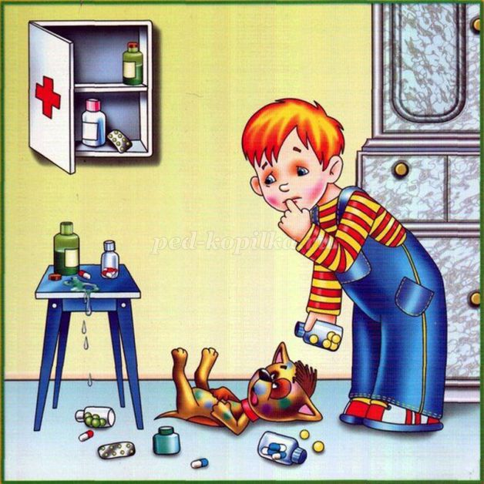

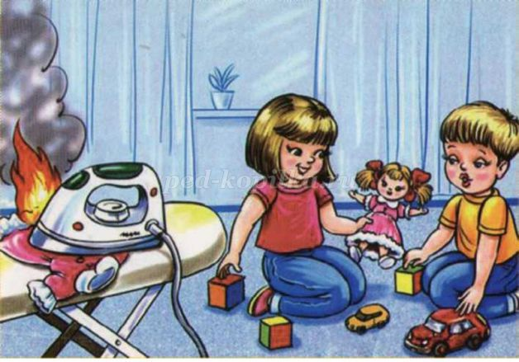

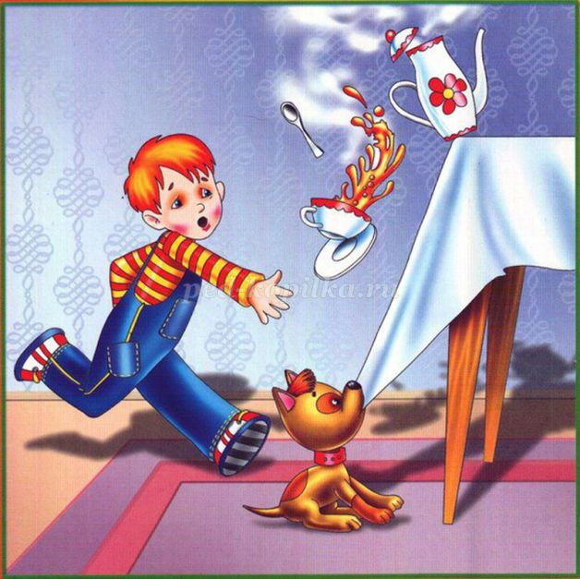
При возникновении пожара в отсутствии взрослых - ребенку важно знать следующее:
- не прятаться под стол, в шкаф или под кровать (пожарные могут сразу не заметить ребенка и могут не успеть его спасти);
- по возможности выбежать на балкон или выглянуть в окно и кричать о помощи.
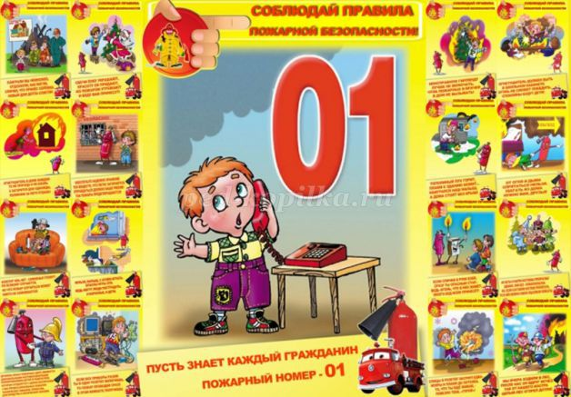
Безопасность ребенка на улице
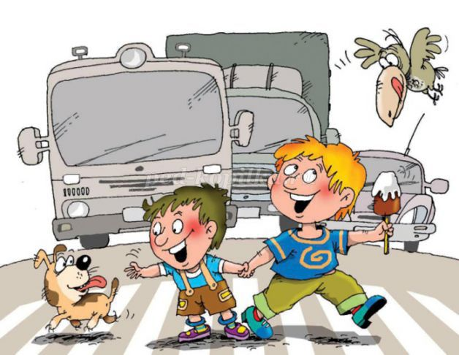
Готовя своего ребенка самостоятельно ходить в школу или кататься на велосипеде во дворе дома, вы должны обойти с ним весь двор, отмечая потенциально опасные места.
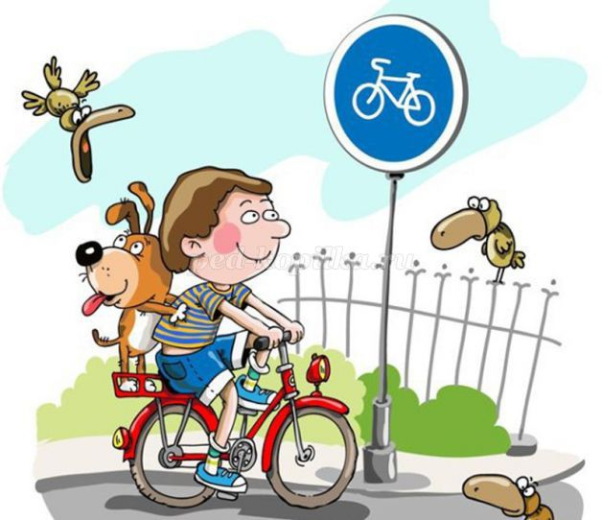
Заключите договор с ребенком, согласно которому он будет двигаться только по согласованному с вами безопасному маршруту, не будет срезать путь, особенно на пустынных участках. Этот договор - основа уличной безопасности.
Ребенок должен запомнить следующие правила.
1.Не выходить на улицу без взрослых.
2.Не играть на тротуаре около проезжей части.
3.Переходить дорогу только по пешеходному переходу на зеленый сигнал светофора.
4.Ездить на велосипеде в городе только там, где нет автомобилей.
5.Маленькие дети должны кататься на велосипеде только в присутствии взрослых, детям старшего дошкольного возраста даже в присутствии взрослых не следует ездить на велосипеде по тротуару, так как они могут мешать пешеходам, могут наехать на маленького ребенка, сбить пожилого человека, толкнуть коляску с малышом.
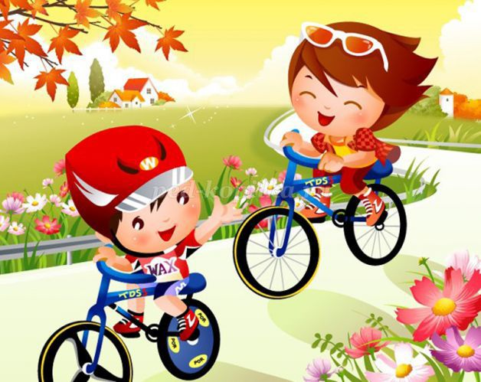
6.Быть внимательным, но не сверхосторожным и не трусливым.
7.Хорошо знать ориентиры в районе своего дома.
8.Ходить по середине тротуара, не приближаясь к кустам и дверям, особенно заброшенных домов.
9.Знать все безопасные места, где можно укрыться и получить помощь.
10.Не привлекать к себе внимания манерой поведения.
Безопасность в общественном транспорте
Родителям следует помнить, что маленьким детям без взрослых нельзя ездить в общественном транспорте. Но постепенно детей необходимо к этому готовить. Например, ребенок должен хорошо знать свой маршрут, главным образом станцию посадки и высадки. Он должен знать также все ориентиры и названия улиц по пути следования. Объясните ребенку, что он должен все видеть и замечать.
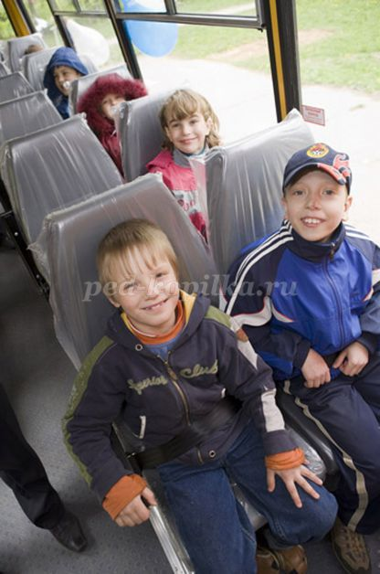
Посоветуйте ребенку садиться рядом с водителем или контролером, ждать автобус только в хорошо освещенном месте. Разумеется, укрепите в ребенке веру в собственный инстинкт. Он должен уйти, как только почувствует какой- то дискомфорт. Если с ним заговорит незнакомец, ему необходимо привлечь к себе внимание окружающих, чтобы при необходимости кто-нибудь мог прийти на помощь.
При пользовании общественным транспортом необходимо соблюдать следующие правила.
1.Нельзя показывать деньги, привлекая к себе внимание.
2.Нельзя близко подходить к краю дороги во время посадки на автобус, особенно в период гололеда.
3.Нельзя стоять у дверей - это мешает входу и выходу пассажиров.
4.Нельзя высовываться и высовывать руки в открытые окна.
5.Принято уступать место пожилым людям, пассажирам с маленькими детьми, инвалидам
"Безопасность на дорогах"
Переходить улицу можно только по пешеходным переходам. Они обозначаются специальным знаком « Пешеходный переход»
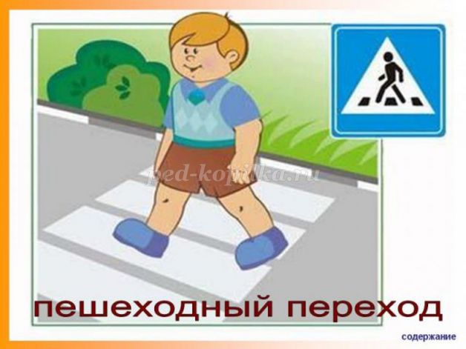
Если нет подземного перехода, ты должен пользоваться переходом со светофором.
Вне населенных пунктов детям разрешается идти только с взрослыми по краю навстречу машинам.
Если твои родители забыли, с какой стороны нужно обходить автобус, трамвай, можешь им напомнить, что эти транспортные средства опасно обходить как спереди, так и сзади. Надо дойти до ближайшего пешеходного перехода и по нему перейти улицу.
Ни в коем случае нельзя выбегать на дорогу. Перед дорогой надо остановиться.
Нельзя играть на проезжей части дороги и на тротуаре.
Безопаснее всего переходить улицу с группой с группой пешеходов.
При движении автомобиля:
- приучайте детей сидеть в автомобиле только на заднем сиденье; не разрешайте сидеть рядом с водителем, если переднее сиденье не оборудовано детским креслом;
- не разрешайте малолетнему ребенку во время движения стоять на заднем сиденье: при столкновении или внезапной остановке он может перелететь через спинку сиденья и удариться о переднее стекло;
- не разрешайте детям находиться в автомобиле без присмотра.
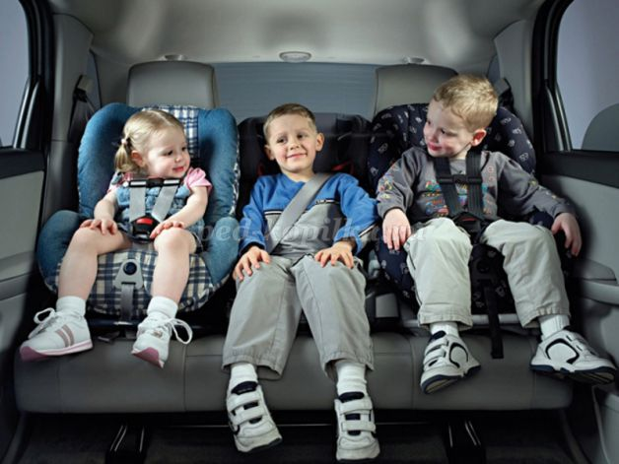
Самым лучшим способом обучения детей всегда был собственный пример. Если хотите научить ребенка правилам безопасности, прежде всего, сами выполняйте их.
Как можно чаще говорите с детьми, помогайте решать пусть даже малозначительные проблемы.
Рекомендации родителям по безопасности
Уважаемые родители!
Вы являетесь для детей образцом поведения. Вы — объект любви и подражания для ребенка. Это необходимо помнить всегда и тем более, когда вы делаете шаг на проезжую часть дороги вместе с малышом.
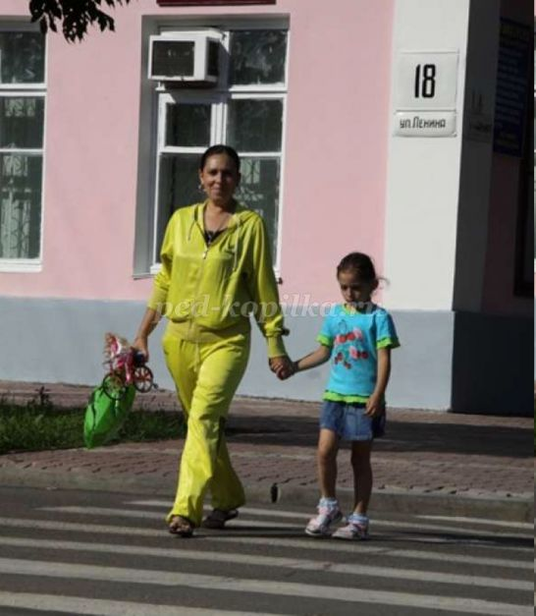
Чтобы ребенок не попал в беду, воспитывайте у него уважение к правилам дорожного движения терпеливо, ежедневно, ненавязчиво.
Ребенок должен играть только во дворе под вашим наблюдением. Он должен знать: на дорогу выходить нельзя.
Не запугивайте ребенка, а наблюдайте вместе с ним и используйте ситуацию на дороге, дворе , улице; объясните, что происходит с транспортом, пешеходами.
Развивайте у ребенка зрительную память, внимание. Для этого создавайте дома игровые ситуации.
Пусть ваш малыш сам приведет вас в детский сад и из детского сада домой.
Ваш ребенок должен знать:
на дорогу выходить нельзя;
дорогу можно переходить только с взрослыми, держась за руку взрослого;
переходить дорогу надо по переходу спокойным шагом;
пешеходы — это люди, которые идут по улице;
для того чтобы был порядок на дороге, чтобы не было аварий, чтобы пешеход не попал под машину, надо подчинятся светофору: красный свет — движенья нет, желтый свет — внимание, а зеленый говорит: «Проходи путь открыт»;
машины бывают разные (грузовые, легковые); это транспорт. Машинами управляют водители. Для транспорта предназначено шоссе (дорога). Когда мы едем в транспорте, нас называют пассажирами. Во время езды в транспорте нельзя высовываться из окна.

Консультация для родителей « В школу с радостью».

Как быстро бежит время.
Еще совеем недавно ваш малыш произнес первое слово « мама» , сделал первые, робкие шаги. А сейчас с детьми носится по улице, набивая шишки и синяки. А уж говорит столько, что и не переслушаешь за целый день.
И до сих пор педагогов, родителей в большей степени волновали вопросы: здоров ли малыш? Хорошо ли кушает и спит7
Но жизнь идет своим чередом и ставит перед нами все новые и новые задачи и проблемы, и вот в ближайшее время ребенку предстоит пойти в школу. И, конечно, нас, взрослых, беспокоят возможные трудности.
Как пойдет обучение чтению и развитию речи? Как первоклассник будет усваивать математику? Как справится со звукопроизношением? « А вдруг мы что-то упустили, не сформировали, не подготовили к школе?»- эти вопросы задают себе многие воспитатели и родители.
Прежде всего, не стоит считать, что все безвозвратно упущено: впереди лето, еще будет время устранить пробелы в знаниях детей, если они действительно есть.
Только одна потеря невосполнима- это потеря детской свободы и раскованности. Если ее не было в дошкольном возрасте, то в зрелые годы ее не наверстать. А без нее не будет самостоятельности мышления, не будет творчества: это значит, что не будет главного — интересной, радостной встречи со школой и желания учиться.
Готовность к обучению в школе рассматривается на современном этапе развития психологии как комплексная характеристика ребенка, в которой раскрываются уровни развития физиологических особенностей и психологических качеств, являющихся наиболее важными для формирования учебной деятельности.
Анатомо — физиологические особенности детей 6-7 лет
Что происходит с самим ребенком в этом возрасте?
Возраст 6-7 лет связан с наступлением переломного периода жизни. Ребенок переходит от одного способа переживания к другому, происходит перестройка переживаний, она связана с завершением дошкольного цикла развития и ожиданием школьного цикла. Всем известно состояние ожидания, когда заканчивается важнейшая часть жизни, предстоит что-то очень значительное, притягательное, но пока еще неопределенное. Как все мы , так и дети 6-7 лет реагируют на состояние неопределенности всем своим существом: нарушается биологическое и психологическое равновесие, снижается устойчивость к стрессам, растет напряженность. Потеря внутренней стабильности организма может сопровождаться расстройством сна и аппетита, неожиданными скачками температуры, потерей веса. Может вырасти капризность ребенка, тревожность. Ребенку трудно и с ребенком, находящимся в состоянии перелома, ожидания, тоже непросто.
В этот период происходит активное анатомо — физиологическое созревание организма. К 7 годам завершается созревание лобного отдела больших полушарий головного мозга, что создает возможность для целенаправленного поведения. В этом возрасте происходят изменения в органах и тканях тела, что повышает физическую выносливость ребенка. Из особенностей следует отметить и то, что развитие крупных мышц опережает развитие мелких, и поэтому дети лучше выполняют размашистые движения, чем те, которые требуют точности. Физическая выносливость, повышенная работоспособность носят относительный характер, и в целом для детей остается характерной высокая утомляемость. Их работоспособность обычно резко падает через 25-30 минут. Дети сильно утомляются при повышенной физической нагрузке.
Для успешного обучения и личностного развития ребёнка важно, чтобы он пошел в школу подготовленным, с учётом его общего физического развития, моторики, состояния нервной системы. И это далеко не единственное условие. Одним из самых необходимых компонентов является психологическая готовность.
«Психологическая готовность — это необходимый и достаточный уровень психического развития ребенка для освоения школьной программы в условиях обучения в коллективе сверстников»
Под психологической готовностью принято выделять следующие компоненты:
- Интеллектуальная готовность к школе означает:
— к первому классу у ребенка должен быть запас определенных знаний (речь о них пойдет ниже);
— он доложен ориентироваться в пространстве, то есть знать, как пройти в школу и обратно, до магазина и так далее;
— ребенок должен стремиться к получению новых знаний, то есть он должен быть любознателен;
— должны соответствовать возрасту развитие памяти, речи, мышления.
- Личностная и социальная готовность подразумевает следующее:
— ребенок должен быть коммуникабельным, то есть уметь общаться со сверстниками и взрослыми; в общении не должно проявляться агрессии, а при ссоре с другим ребенком должен уметь оценивать и искать выход из проблемной ситуации; ребенок должен понимать и признавать авторитет взрослых;
— толерантность; это означает, что ребенок должен адекватно реагировать на конструктивные замечания взрослых и сверстников;
— нравственное развитие, ребенок должен понимать, что хорошо, а что – плохо;
-ребенок должен принимать поставленную педагогом задачу, внимательно выслушивая, уточняя неясные моменты, а после выполнения он должен адекватно оценивать свою работу, признавать свои ошибки, если таковые имеются.
- Эмоционально-волевая готовность ребенка к школе предполагает:
— понимание ребенком, почему он идет в школу, важность обучения;
— наличие интереса к учению и получению новых знаний;
— способность ребенка выполнять задание, которое ему не совсем по душе, но этого требует учебная программа;
— усидчивость – способность в течение определенного времени внимательно слушать взрослого и выполнять задания, не отвлекаясь на посторонние предметы и дела.
- Познавательная готовность ребенка к школе.
Данный аспект означает, что будущий первоклассник должен обладать определенным комплексом знаний и умений, который понадобится для успешного обучения в школе. Итак, что должен знать и уметь ребенок в шесть-семь лет?
1) Внимание.
- Заниматься каким-либо делом, не отвлекаясь, в течение двадцати-тридцати минут.
- Находить сходства и отличия между предметами, картинками.
- Уметь выполнять работу по образцу, например, с точностью воспроизводить на своем листе бумаги узор, копировать движения человека и так далее.
- Легко играть в игры на внимательность, где требуется быстрота реакции. Например, называйте живое существо, но перед игрой обсудите правила: если ребенок услышит домашнее животное, то он должен хлопнуть в ладоши, если дикое – постучать ногами, если птица – помахать руками.
2) Математика.
- Цифры от 0 до 10.
- Прямой счет от 1 до 10 и обратный счет от 10 до 1.
- Арифметические знаки: « », «-«, «=».
- Деление круга, квадрата напополам, четыре части.
- Ориентирование в пространстве и на листе бумаги: «справа, слева, вверху, внизу, над, под, за и т. п.
3) Память.
- Запоминание 10-12 картинок.
- Рассказывание по памяти стишков, скороговорок, пословиц, сказок и т.п.
- Пересказ текста из 4-5 предложений.
4) Мышление.
- Заканчивать предложение, например, «Река широкая, а ручей…», «Суп горячий, а компот…» и т. п.
- Находить лишнее слово из группы слов, например, «стол, стул, кровать, сапоги, кресло», «лиса, медведь, волк, собака, заяц» и т. д.
- Определять последовательность событий, чтобы сначала, а что – потом.
- Находить несоответствия в рисунках, стихах-небылицах.
- Складывать пазлы без помощи взрослого.
- Сложить из бумаги вместе со взрослым, простой предмет: лодочку, кораблик.
5) Мелкая моторика.
- Правильно держать в руке ручку, карандаш, кисть и регулировать силу их нажима при письме и рисовании.
- Раскрашивать предметы и штриховать их, не выходя за контур.
- Вырезать ножницами по линии, нарисованной на бумаге.
- Выполнять аппликации.
6) Речь.
- Составлять предложения из нескольких слов, например, кошка, двор, идти, солнечный зайчик, играть.
- Понимать и объяснять смысл пословиц.
- Составлять связный рассказ по картинке и серии картинок.
- Выразительно рассказывать стихи с правильной интонацией.
- Различать в словах буквы и звуки.
7) Окружающий мир.
- Знать основные цвета, домашних и диких животных, птиц, деревья, грибы, цветы, овощи, фрукты и так далее.
- Называть времена года, явления природы, перелетных и зимующих птиц, месяцы, дни недели, свои фамилию, имя и отчество, имена своих родителей и место их работы, свой город, адрес, какие бывают профессии.

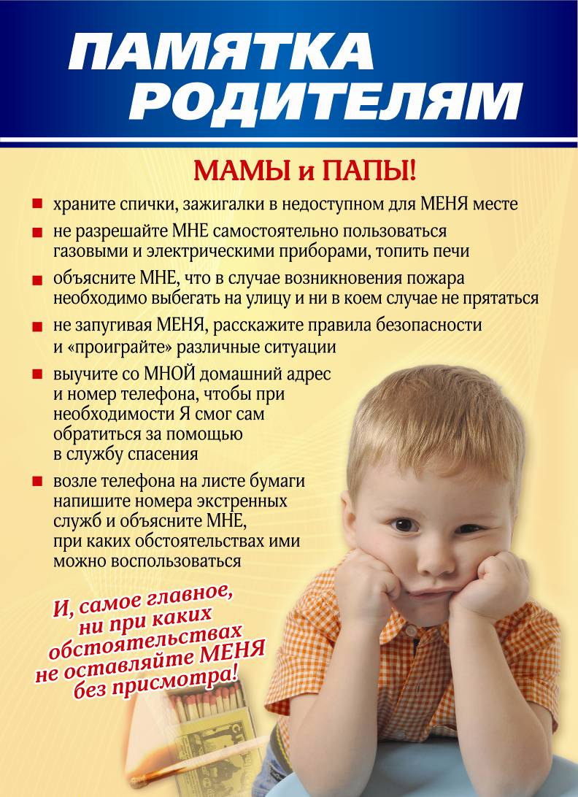

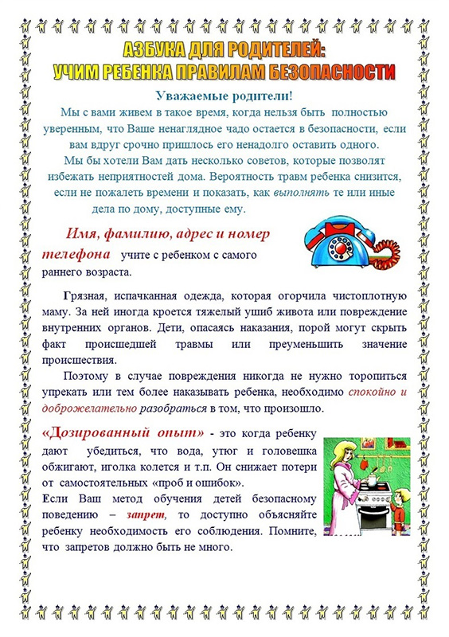
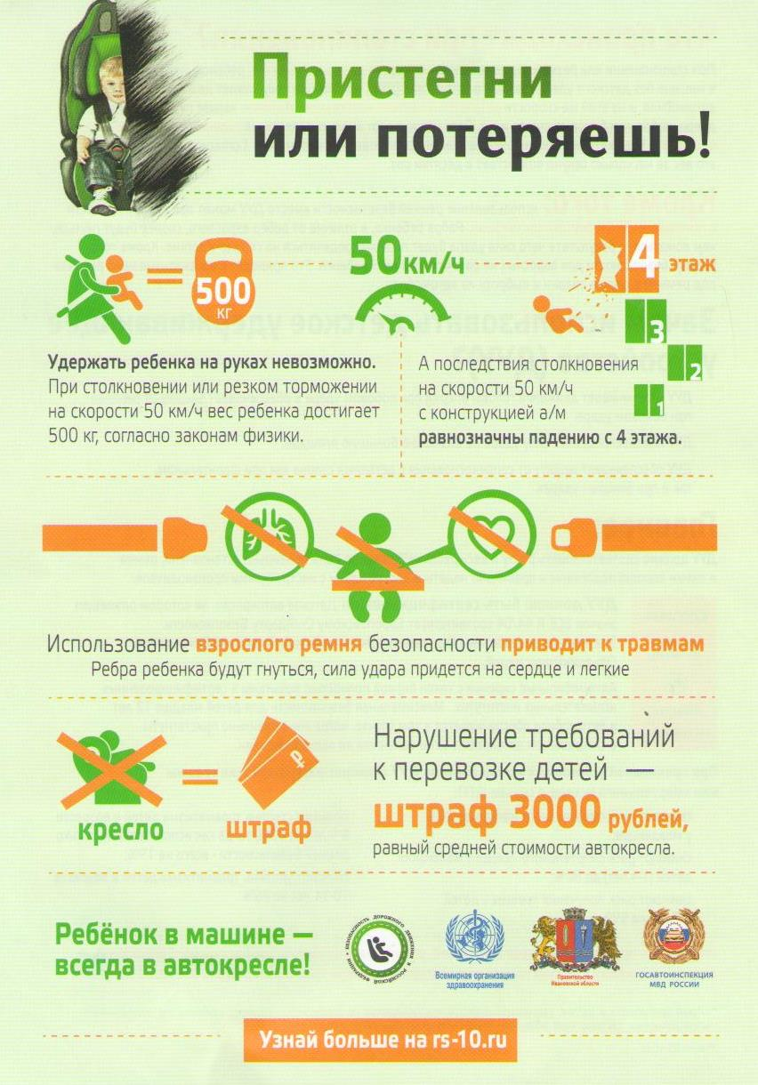

СКАЗКА "ВОЛШЕБНЫЕ ВОРОНЫ". БЕЗОПАСНОСТЬ НА ЛЬДУ
Здравствуйте, дорогие ребята!
СКАЗКА "ВОЛШЕБНЫЕ ВОРОНЫ". БЕЗОПАСНОСТЬ НА ЛЬДУ
Может быть, вам приходилось мчаться на лыжах по лыжне, проложенной по льду реки или озера? Если стоят сильные морозы, и лед на водоеме толстый и прочный, то ничего страшного в этом нет. А вот в начале зимы, когда лед еще не окреп, ломается под ногами со звоном и хрустом или потрескивает, выходить на него нельзя! В это время года наиболее опасна середина водоема. Представьте себе неосторожного человека, который идет по неокрепшему еще льду и вдруг слышит, что лед начал трещать.
Как вы думаете, что следует делать?
Нужно немедленно ложиться и ползти по своим следам к берегу.
Запомните, что даже в самые трескучие морозы, находясь на льду водоема, надо соблюдать осторожность. Лед может быть непрочным около стока вод с фермы или с фабрики, около кустов и зарослей камыша и там, где болотные травы вмерзли в него. Иногда метели наносят высокие сугробы на льду. Их лучше обходить стороной, потому что под снегом лед всегда тоньше. Более тонким и непрочным он бывает и в тех местах, где в реку впадает ручей или бьют ключи.
Давайте представим, что кто-то хочет сократить путь и пройти короткой дорогой по льду пруда или озера.
Как правильно это сделать?
Прежде всего, стоя на берегу, нужно мысленно наметить верный маршрут. Лучше всего идти по свежим следам людей, прощупывая дорогу палкой. Если вы идете по льду на лыжах, то крепления нужно отстегнуть, а палки держать свободно, не накидывая петли на кисти рук. Если у вас рюкзак, его лучше повесить только на одно плечо, чтобы в случае опасности сразу сбросить.
Весной, когда начинает пригревать солнышко, лед на водоемах становится рыхлым, вода просачивается сквозь него и заполняет следы, а ломается лед без треска. В конце зимы наиболее опасными становятся места возле берега и под мостами. Запомните, что на подтаивающий весной лед выходить нельзя!
Послушайте сказку.

ВОЛШЕБНЫЕ ВОРОНЫ
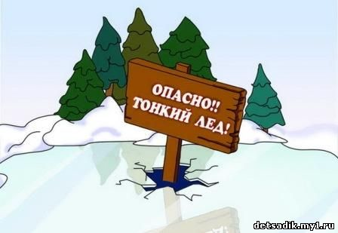
Зимой Саша каталась на санках с крутого речного обрыва. Сани быстро мчались вниз, взметая холодные облака колючей снежной пыли, а потом, плавно скользя, еще далеко катились по льду, почти до самой середины реки.
Морозы стояли сильные, и лед на реке был прочный. Кое-где на льду сидели рыбаки, закутанные в толстые шубы и тулупы. Саша заметила, что возле одного из рыбаков постоянно крутятся две вороны.
Однажды девочка увидела такую картину: пока одна ворона скакала перед самым носом рыболова, отвлекая его внимание, другая бочком-бочком подобралась к только что пойманной мелкой рыбешке и стащила рыбку.

— Ишь, какие хитрые подружки-вороны, — подумала Саша. — Одна рыболова отвлекает, а другая — рыбку таскает.
— Дяденька, — сказала она, подходя к рыбаку, — а у вас ворона рыбку стащила.
— Да мне не жалко, — добродушно ответил тот. — Зимой птицам корм найти трудно, вот я их и угощаю, а они добро не забывают. Придет время, и вороны меня предупредят, что на лед выходить нельзя.
— Почему нельзя? - удивилась Саша.
— А потому что весной лед на реке становится рыхлым, тонким, особенно у берега. Можно невзначай и в ледяной ванне искупаться!
Как же вороны вас предупредят? — продолжала допытываться Саша.
— А очень даже просто. Подлетят ко мне поближе и скажут: «Кар-кар-кар! Василии! Завтра на рыбалку не выходи, опасно! Можно под лед провалиться». Я их послушаюсь и на рыбалку не пойду. Подожду, когда река ото льда очистится, снег кругом растает и трава зазеленеет. Вот тогда можно снова брать удочки и идти на реку.
- Разве вороны умеют говорить? — еще больше удивилась девочка. - Вы, наверное, шутите?
Пет, не шучу, серьезно ответил Василич. — Это ведь не простые вороны, а волшебные. Они в сказочном лесу живут, с самим старичком-лесовичком дружат, а тем, кто их подкармливает, всегда помогают.
Василич махнул рукой в сторону леса. Саша заметила, что лес и вправду сказочный — заиндевелый, похожий на снежный терем.
Василич собрал удочки и ушел, а Сашенька решила, что тоже будет угощать волшебных ворон.
На другой день девочка принесла из дома большой бутерброд. Села на санки и стала крошить хлеб, а вороны тут как тут.
Саша отошла в сторонку, чтобы не мешать воронам обедать. Перекусив, умные птицы стали важно расхаживать около девочки, и вдруг одна из них подняла голову, посмотрела на Сашу и негромко сказала: «Спасибо, Сашенька, спасибо!» Другая ворона закивала головой, соглашаясь с подругой.
Девочка просто ушам своим не поверила:
Не обманул меня рыболов Василич. Вороны-то и вправду волшебные!
С тех пор она каждый день захватывала для птиц какое-нибудь лакомство.
А между тем солнце с каждым днем поднималось все выше, пригревало сильнее, и па сугробах появилась блестящая ледяная корочка. Дни стали длиннее, а па ивовых кустах у реки весело и звонко чирикали станки задорных воробышков. Лед на реке сделался рыхлым, следы к полудню наполнялись талой водой.
Однажды Саша пришла на горку и заметила, что Василича на обычном месте нет. Только девочка хотела съехать на сапках с горы, как у нее над головой закружились встревоженные вороны.
Как вы думаете, почему встревожились вороны?

Кар! Кар! Кар! — закричали они. - Саша! Сашенька! Не катайся больше с этой горки, лед на реке слабый, рыхлый, не выдержит и может проломиться, — предупредили девочку птицы.
— Хорошо, не буду, — ответила Саша. Тут веревка невзначай выскользнула из рук девочки, и сани съехали вниз с обрыва. Раздался треск, и они оказались в воде.
— Эх, мои саночки! Как теперь я их достану?
— Не волнуйся, — успокоили девочку вороны, мы тебе поможем. Ты только, смотри, на лед не выбегай, а то и сама в ледяной воде окажешься!
Вороны полетели в лес и позвали на помощь других птиц. Они дружно схватили клювами веревку и вытащили сани из воды на берег.
Саша поблагодарила птиц, посыпала им хлебных крошек и пошла домой.
— Видно, пора убирать санки до следующей зимы, — подумала девочка.

ВОПРОСЫ
Где Саша каталась на санках?
С кем познакомилась девочка у реки?
Что рассказал Саше рыболов Василия?
Как помогли Саше волшебные вороны?
Почему нельзя выходить на лед водоема весной и в начале зимы?
Где располагаются наиболее опасные участки льда весной: у берега или на середине водоема? А в начале зимы?
В каких местах лед может быть непрочным даже в сильные морозы?
Безопасность на льду
- Не выходите на тонкий лед в начале зимы и в начале весны.
- Запомните, что весной лед ломается бесшумно, а в начале зимы со звонким хрустом и треском. Двигайтесь по льду по натоптанным следам и тропинкам.
- Имейте палку, чтобы прощупывать перед собой путь.
- Двигаясь группой, следуйте друг за другом на некотором расстоянии.
- Запомните, что в начале зимы наиболее опасна середина водоема, а в конце зимы — участки возле берега.
- Запомните, что менее прочным лед бывает, там где:
наметены сугробы; растут кусты; трава вмерзла в лед; бьют ключи; быстрое течение; в реку впадает ручей; в водоем попадают сливные воды с фермы или фабрики.
СКАЗКА "УМНЫЙ НАПЕРСТОК"
БЕЗОПАСНОСТЬ В НАШЕМ ДОМЕ
Здравствуйте, дорогие ребята!
Давайте поговорим о самых обычных вещах, которые окружают нас дома.
Многие полезные и необходимые предметы при неумелом обращении могут причинить вред, и даже стать причиной беды.
Представьте себе стул и табурет. Зачем они нужны? Ну, конечно, чтобы на них сидеть.

А что может случиться, если использовать их не по назначению?
(Ответы детей)
Допустим, вы хотите достать с верхней полки буфета банку варенья. Можно попросить об этом маму или бабушку. Но вы решили действовать самостоятельно: пододвинули к буфету стул, залезли на него и стараетесь дотянуться до верхней полки. Не получается? Оставьте эту опасную затею!
Здесь и далее после вопроса, выделенного в тексте, детям дается время для обдумывания. Взрослый предоставляет детям возможность самостоятельно сформулировать ответ, поддерживает обсуждение, поощряет творческую самостоятельность, познавательную активность детей.
И никогда не ставьте на стул табурет. Это непрочное сооружение, скорее всего, рухнет, и в лучшем случае вы отделаетесь ушибами.
Запомните! Прежде чем что-то предпринять, подумайте о том, к чему это может привести.
Даже в вашем родном и знакомом до мелочей доме есть немало предметов, которые могут принести вред, если не соблюдать правила осторожности.
Я думаю, нам следует устроить небольшую воображаемую экскурсию по квартире. Начнем, пожалуй, с кухни. Здесь стоит электрическая или газовая плита.
Можно ли подходить близко к плите, особенно если на ней варится суп или кипит чайник?
Конечно же, нет!
Как вы думаете, почему?
Запомните, ребята, что ни в коем случае нельзя крутить ручки плиты, а если вы вдруг почувствовали запах газа, нужно тотчас же сказать об этом взрослым.
В вашем доме наверняка есть немало электрических приборов: холодильник, кофемолка, миксер, утюг, телевизор и магнитофон. Когда вечером становится темно, вы щелкаете выключателем, и комнату заливает яркий свет люстры.
Электрический ток бежит по проводам и заставляет работать все эти приборы.
Представьте теперь, что электрический ток перестал поступать в ваш дом. Значит, вы не сможете посмотреть по телевизору интересный фильм, послушать музыку, почитать вечером книгу. Мама не сможет погладить утюгом белье, бабушка — смолоть кофе, папа — побриться электробритвой.
Электрический ток — наш помощник. Но он может быть и опасным! Поэтому никогда не трогайте провода и электроприборы мокрыми руками, не вынимайте вилку из розетки, дергая за шнур, а если почувствуете запах горелой резины или заметите, что в проводке проскочила искорка, сразу же предупредите об этом взрослых.
Причинить человеку вред могут даже самые обычные инструменты и предметы: молоток, клещи, а также гвозди и кнопки, если оставить их разбросанными по полу. Принадлежности для шитья и вязания — иголки, булавки, ножницы, вязальные спицы и крючки нужно хранить в специальной коробочке или шкатулке.
Никогда не оставляйте иголку, где попало, не шейте, сидя на диване или за обеденным столом, не втыкайте иголку в ковер, висящий на стене.
А сейчас послушайте сказку.
Умный наперсток
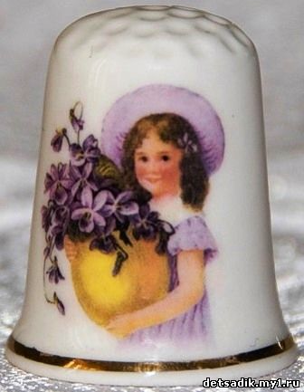
Давным-давно в одном небольшом городке жила искусная мастерица-рукодельница. Она умела не только хорошо вязать спицами и крючком, но и вышивать красивые узоры на салфетках, полотенцах и скатертях.
С каждым днем заказов у рукодельницы становилось все больше, вот и решила она обучить свою племянницу Анюту всему, что умела сама, чтобы та стала ей хорошей помощницей.
Девочка оказалась смышленой и трудолюбивой и скоро научилась ловко управляться с иголкой, спицами и крючком.
Однажды Мастерица уложила в корзинку готовые заказы и ушла в город, а Анюта осталась дома одна. Она тотчас достала резную деревянную шкатулку, в которой хранились нитки, иголки, наперсток и ножницы, и принялась вышивать салфетку.
Эту красивую салфетку с бахромой Анюта хотела подарить тете на именины. Девочка старательно вышивала на салфетке букетик подснежников.
Теплые весенние лучи скользили по скатерти обеденного стола, вышивать за которым устроилась Анюта. За окном звонко чирикали воробьи, а в открытую форточку влетал свежий ветерок, пахнущий талым снегом и капелью.
Девочка на минутку отложила рукоделье, зажмурила глаза и не заметила, как задремала. Сквозь сон ей почудилось, будто она слышит чей-то тихий разговор, такой тихий, словно журчание ручейка за окном. Это разговаривали между собой иголки, булавки, пуговицы, ножницы и прочие портновские принадлежности.
— Ах, какой чудесный денек! — пропела булавка с золотой головкой.
— Обратите внимание, как мы блестим и переливаемся под солнечными лучами! - воскликнула маленькая перламутровая пуговица.
— Да, да! Вы правы! Мы очень похорошели! — согласились ножницы
— Здесь просторно и светло. Обеденный стол такой большой! Не то, что тот столик, за которым всегда работает Мастерица, - сказала вязальная спица.
— Нам надоело лежать в шкатулке, давайте останемся здесь! — дружно закричали иголки.
— Не могу понять, почему Мастерица всегда прячет нас в шкатулку и не дает нам пожить на воле? - тоненьким голоском пропищал маленький крючок.

Как вы думаете, почему Мастерица хранила принадлежности для шитья и вязания в специальной шкатулке?
Почему Мастерица не занималась рукоделием за обеденным столом?

— Давайте спросим об этом дядюшку-наперстка, ведь он давно живет в доме рукодельницы, — предложила катушка.
— Дядюшка-наперсток, — обратилась к наперстку бойкая иголочка. - Не знаете ли Вы. почему Мастерица всегда после работы убирает нас в шкатулку?
— Знаю, как не знать, — важно ответил наперсток. — Я живу в доме Мастерицы много лет и помню, что к порядку и аккуратности ее с самого детства приучала бабушка. Она говорила, что иголки, булавки, спицы, крючки и ножницы — опасные предметы! Их нельзя бросать, где попало, а следует убирать в специальную шкатулку. Вот эту розную деревянную шкатулку бабушка подарила Мастерице на день рождения, когда той исполнилось всего лишь шесть лет.
Слова дядюшки-наперстка обидели всех. Иголки, булавки, спицы, крючки и ножницы возмущенно зашумели:
— Какие же мы опасные? Мы очень даже полезные и нужные предметы! Без нас нельзя ни пуговицу пришить, ни дырку заштопать. Кто же поможет людям сшить платье или рубашку, связать носки?
— И мы нужны! И мы нужны! — хором пропищали пуговицы, петельки и крючки.
— Спору нет, — согласился дядюшка-наперсток. — Все вы, друзья, нужны и полезны людям. Но согласитесь, что иголками, булавками, спицами можно больно уколоться, а ножницами поранить пальцы. Чтобы этого не случилось, нас и убирают после работы в шкатулку. А кроме того, Мастерица любит и бережет свои вещи. Она не хочет, чтобы кто-то из нас потерялся.
— А почему нельзя шить, сидя за обеденным столом? — поинтересовалась булавка.
— Да потому, что за обеденным столом люди едят, а маленькие предметы могут незаметно попасть в пищу, — объяснил умный наперсток.
— Понятно, — протянула катушка. — Значит, Анюта зря разбросала нас по столу.
В это время девочка зашевелилась и открыла глаза. Разговор тотчас смолк. Анюта огляделась и увидела, что на столе в беспорядке лежат портновские принадлежности, а на часах — время обеда, значит, скоро из города должна вернуться Мастерица.
— Какой удивительный сон мне приснился, — подумала девочка.
Она аккуратно сложила в шкатулку портновские принадлежности, поставила ее на столик для шитья и стала поджидать прихода тети.

ВОПРОСЫ
Что научилась делать племянница Мастерицы — Анюта?
Какой подарок Анюта хотела приготовить для Мастерицы?
Чей разговор Анюта услышала во сне?
Чем были недовольны иголки, спица и крючок?
О чем портновские принадлежности спросили дядюшку-наперстка?
Что ответил им наперсток?
Что сделала Анюта, когда проснулась?
Всегда ли вы убираете за собой иголки, нитки, булавки и ножницы после шитья?
Почему нельзя шить на диване или за обеденным столом?
Безопасность в нашем доме
Выучите и запишите на листке бумаги свой адрес и телефон. Положите этот листок рядом с телефонным аппаратом.

Газовая плита
- При запахе газа звоните в газовую службу от соседей. Телефон газовой службы — 101. Если вы почувствовали запах газа, не включайте свет и электроприборы, не зажигайте спички, а сразу же сообщите об этом взрослым, откройте окна и форточки.
- Не играйте на кухне, особенно при включенной газовой плите.
- Уходя из дома, проверьте, закрыты ли газовые конфорки.
- Никогда не висите на газовых трубах.
Электроприборы
- Не пользуйтесь неисправными электроприборами. Не дотрагивайтесь до электроприборов мокрыми руками.
- Не пользуйтесь электроприборами в ванной. Не накрывайте лампы и светильники тканью или бумагой.
- Не оставляйте включенными утюг и другие электроприборы.
Домашняя аптечка
- Не трогайте лекарства без разрешения взрослых.
- Витамины можно принимать только в присутствии взрослых, не больше одной-двух драже в день.
Домашние вещи
- Нe играйте со спичками, зажигалками, свечами, бенгальскими огнями и петардами.
- Не разбрасывайте инструменты и предметы для рукоделия. Их нужно хранить в особых ящиках и коробках.
- Не играйте с аэрозольными баллончиками.
При пожаре в квартире
- Вызовите пожарную охрану по телефону 101.
- Немедленно покиньте помещение, закройте за собой дверь.
- Двигайтесь к выходу ползком или пригнувшись.
- Накройте голову плотной мокрой тканью.
- Дышите через мокрый носовой платок.
- Сообщите о пожаре соседям, зовите на помощь.
- Нe пользуйтесь лифтом.

СКАЗКА "ОСКОЛОК СТЕКЛА"

ПОЖАР В ЛЕСУ
Здравствуйте, дорогие ребята!
Представьте, что погожим августовским деньком вы собрались на прогулку в лес.
В лесу тепло и сухо. Прикоснешься ли рукой к шершавой ветке, к головкам колючей травы, присядешь ли на пригорке, усыпанном пожелтевшими иголками хвои, — все душистое и сухое. В такие дни особенно опасно разводить в лесу огонь!
Знаете ли вы, почему вспыхивают лесные пожары?
Иногда поджечь лес может и молния. Но это случается редко. Чаще всего причиной лесных пожаров становится небрежность и неосторожность людей. Пожар начинается из-за брошенной горящей спички, непотушенной сигареты, непогашенного костра и даже осколка толстого стекла. Да, не удивляйтесь! Осколок стекла может собрать солнечные лучи в одну точку (ее называют фокусом) и сыграть роль зажигательной линзы. Сначала начнут тлеть тонкие былинки и прутики, иголочки хвои, потом сухие ветки и валежины. Языки пламени с каждой минутой становятся все больше, взвиваются все выше, захватывая кусты и деревья.
Запомните, что небольшое пламя можно затоптать ногами, сбить ветками или засыпать землей, но тушить лесные пожары могут только взрослые - пожарные и спасатели, используя специальную технику, самолеты, вертолеты.
Как вы думаете, что нужно сделать человеку, который оказался в зоне лесного пожара?
Следует срочно покинуть опасное место. Нужно уходить быстрым шагом против ветра, лучше по просеке, дороге, но берегу реки или ручья.
Если в лесу много дыма, надо смочить водой платок или одежду и дышать через мокрую ткань, а убегать от пожара следует, пригнувшись к земле. Послушайте сказку.
Осколок стекла
Хотите верьте, хотите нет, но однажды из-за маленького осколка стекла случилась большая беда. Бутылочный осколок лежал на лесном пригорке под старой сосной. Пригорок был густо усыпан сухими порыжевшими сосновыми иголками.
В жаркий летний полдень осколок собрал солнечные лучи в одну точку, и от их тепла стала тлеть тонкая высохшая былинка, потом загорелись сухие иглы хвои, от них огонек перекинулся на обломанные ветки, и в лесу запахло дымом.
Как вы думаете, откуда в лесу появился осколок стекла?
А надо вам сказать, что под корнями сосны в уютной норе жила лисица с лисятами. Лисица почувствовала запах дыма, выглянула из норы и увидела горящие ветки.
Как раз в это время над поляной пролетала сорока, она тоже заметила огонь и громко встревожено застрекотала:
— Караул! Пожар! Горим! Горим!
— Эй, сорока-белобока, быстрее лети за медведем, он у нас в лесу главный пожарный, знает, как с огнем справиться. А я побегу зверей созывать на помощь. Если дружно возьмемся за дело, то потушим огонь, ведь он еще маленький.
Сорока полетела за медведем, а лиса созвала на поляну лесных жителей.
— Ну-ка, серые заики, бегите к ручью за водой. Вы, кроты, ройте землю. А бурундуки, еноты и белки засыпайте землей огонь! — стал распоряжаться медведь.
—- А нам что делать? — спросили медведя лисы и волки.
— Срывайте большие ветки да сбивайте ими пламя, — скомандовал пожарник-медведь.
Принялись звери с огнем бороться: водой заливать, землей засыпать, ветками сбивать. Огненные язычки становились все меньше и скоро совсем погасли

Никто и не заметил, как одна хитрая огненная змейка спряталась под корягой.
Когда усталые звери разошлись, огненная змейка стала потихоньку лизать корягу, потом поползла по высохшей траве к куче валежника. С каждой минутой она росла и крепла, а когда добралась до валежника, то из маленькой змейки превратилась в настоящего огненного змея. Языки пламени вылетали из его раскрытой пасти, рассыпались искрами и поджигали кусты и деревья.
Ветер подхватил пламя и понес его по лесу. Горящие ветви громко затрещали, лес стал наполняться дымом.
Почуяли звери и птицы запах дыма, выбрались из нор и гнезд и видят: бушует в лесу пожар!
— Нет, с таким огнем нам не справиться! — решили они. — Придется с насиженных мест сниматься и убегать!
Лисица вывела из норы своих малышей и сказала им:
— Бегите, детки, за мной к лесному ручью, да пониже к земле пригибайтесь, хвостом мордочку прикрывайте, чтобы дымом не надышаться.
Лисята быстро бежали следом за матерью. Стремительно убегали, спасаясь от огня, и другие лесные обитатели: волки, медведи, белочки, бурундуки. Огненный змей гнался за ними по пятам.
Скоро звери добрались до большой реки, в которую впадал ручей. Они бросились в воду и переплыли на другой берег.
Огненный змей тоже приполз к реке, добрался до самой кромки воды, зашипел, стал гаснуть — перебраться на другой берег он так и не смог.
Как вы думаете, стих ли после этого лесной пожар?
Но пожар не стих. Огонь сдался только тогда, когда в лесу появились пожарные. Люди победили лесной пожар, но зверям и птицам пришлось строить себе новое жилье в другом лесу.

ВОПРОСЫ
Почему в лесу начался пожар?
Как звери боролись с огнем?
Куда спряталась огненная змейка?
Могли ли лесные жители потушить большой пожар?
Как вы думаете, быстро ли огненная змейка превратилась в большого огненного змея?
Как звери спасались от лесного пожара?
Почему, убегая из зоны огня, нужно прикрывать рот и нос мокрым платком?
Почему надо бежать, пригибаясь к земле?
Как река помогла зверям спастись от огня?
Кто потушил лесной пожар?
Почему звери и птицы не смогли вернуться в свой лес?
Почему в лесу нельзя баловаться со спичками, поджигать ветки и траву, бросать бутылка и осколки стекла?

ЗАПОМНИТЕ

- Никогда не балуйтесь в лесу со спичками и не разжигайте костров.
- Не выжигайте траву под деревьями, на прогалинах, на полянах и лугах.
- Не оставляйте на полянах бутылки или осколки стекла.
- Если вы оказались в лесу во время лесного пожара, определите направление ветра и направление распространения огня. Выходите из леса в сторону, откуда дует ветер. Дышите через смоченный водой платок или одежду.
- Накройте голову мокрой одеждой.
- Убегайте от огня, пригнувшись к земле.
- Убегайте от огня по дорогам, просекам, берегам рек или ручьев.

СКАЗКА "МАРТА И ЧИЧИ ИДУТ В ПАРК"
ПЕРЕХОДИМ ЧЕРЕЗ УЛИЦУ
Здравствуйте, дорогие ребята!
Я думаю, вы знаете, что городские улицы разделены между водителями машин и пешеходам и так: пешеходы идут по тротуарам, а транспорт движется по проезжей части улицы.
Хочу напомнить, что когда вы поджидаете автобус или троллейбус, то не стойте у самого края тротуара.
Представьте себе, что вы хотите перейти на другую сторону улицы.
Давайте вместе подумаем, как сделать это правильно и безопасно. Переходить через улицу можно только в специально предназначенных для этого местах — по подземным и наземным переходам. Подземный переход обозначается знаком, на котором изображены ступени лестницы и идущий по ним пешеход.
Наземный переход называется « зеброй».
Как вы думаете, почему?
Потому что наземный переход обозначается на мостовой чередующимися полосами — белой и черной, а ведь именно так окрашена зебра.
Знаете ли вы, зачем нужен светофор?
Светофор показывает пешеходам и водителям, когда можно переходить дорогу или ехать машинам, а когда нужно стоять и ждать. Если горит красный сигнал светофора — переходить через улицу нельзя! Он говорит: «Стоп! Остановитесь и ждите!» Желтый сигнал предупреждает о том, чтобы вы подготовились к переходу. А если загорается зеленый свет — значит, путь открыт, и вы можете идти.
Я хочу предупредить вас о том, что переходить через улицу надо спокойно, не выскакивать на проезжую часть, как только загорелся зеленый свет, а внимательно посмотреть по сторонам, проверить, все ли машины уже остановились.
При переходе через улицу нужно посмотреть сначала налево, а на середине проезжей части — направо, чтобы видеть, далеко машины или близко.
А как обходить стоящий на обочине автобус или троллейбус, вы знаете?
Правильно, сзади. Потому что если обходить их спереди, то можно не увидеть едущую в этом же направлении машину. А вот трамвай следует обходить спереди, чтобы вовремя заметить встречный трамвай!
Послушайте сказку.

Марта и Чичи идут в парк
Однажды обезьянка Чичи позвонила своей закадычной подружке — зебре Марте.
— Алло, Марта! Доброе утро! Я хочу пригласить тебя прогуляться в парке. Мы могли бы поесть мороженое, попить лимонад, побегать по дорожкам, покататься на каруселях.
— С удовольствием, - согласилась Марта.
— Тогда собирайся, встретимся возле твоего дома, — закончила разговор Чичи.
Обезьянка нарядилась в свое любимое розовое платье с оборками и бантиками, надела соломенную шляпку и повесила через плечо лакированную сумочку.
— Чудесно! — воскликнула она, оглядев себя в зеркало, и побежала вниз по лестнице.
Марта уже поджидала подругу возле подъезда. На голове у нее красовалась ярко-красная бейсболка, а спину украшало бархатное седло с бахромой. Чичи ловко вскочила на спину зебре, поудобнее устроилась в седле, и подруги отправились в парк.
Марта неторопливо шла по тротуару, а когда поравнялась с аркой, замедлила шаги и остановилась.
— Почему ты встала? — удивленно спросила обезьянка
Как вы думаете, почему остановилась зебра Марта?

- А вдруг машина из-под арки выскочит! Разве ты не знаешь, что когда подходишь к углу дома, к арке и вообще к любому месту, откуда может выехать машина, надо остановиться и немного подождать. Если машин нет, то можно спокойно идти, — ответила зебра, продолжив путь.
— Вот в чем дело, — протянула Чичи, — а я и не знала. Хорошо, что ты мне сказала. Теперь я буду осторожнее, а то всегда бегу сломя голову.
Чтобы оказаться в парке, подругам надо было перейти через улицу.
— Перебегай скорей! Видишь, ни одной машины нет, — предложила обезьянка.
— Нет, что ты. Здесь переходить нельзя. Надо искать «зебру».
— Зебру? — удивилась Чичи. — А чего ее искать? Вот она, здесь! — Чичи ласково потрепала Марту за шелковистую гриву.
— Э, нет, это совсем другая зебра. Разве ты не слышала, что так называют наземный переход через дорогу?
— Что-то вроде слышала краем уха. Но как-то не задумывалась, — ответила легкомысленная обезьянка. — А почему переход называют «зеброй»? — спросила она у подруги.
— Да потому, что этот переход полосатый: черная полоса, белая полоса, опять черная, потом белая. Совсем как моя окраска. Только полоски нарисованы не на спине, а прямо на асфальте, — терпеливо объяснила Марта.
О Как вы думаете, почему нельзя переходить через улицу в неположенном месте, даже если поблизости нет машин?
Марта огляделась по сторонам:
— А вот и переход. Видишь светофор, он поможет нам перейти через улицу: скажет, можно переходить или нет.
— А разве светофоры умеют говорить? — удивилась обезьянка.
Он нам не словами скажет, а «глазами».
— Как это глазами? — еще больше удивилась Чичи.
— У светофора есть три сигнала: красный, желтый и зеленый. Их и называют глазами. Но они загораются не сразу, а по очереди. Если горит красный глаз, то идти нельзя!
— Сейчас-то как раз и горит красный глаз, неожиданно в рифму сказала обезьянка. — Я вспомнила, что в детском саду мы пели песню про светофор.
— Я тоже помню эту песенку. Давай споем ее, пока горит красный свет и переходить через улицу нельзя, — предложила зебра.
— Давай, - согласилась обезьянка.
И они запели песенку «Наш помощник — светофор»:
Помогает с давних пор
Пешеходам светофор.
Он сигнал нам подает:
Ждать или идти вперед.
Светофор, светофор –
Наш помощник с давних пор!
Если вспыхнет красный свет,
Значит, перехода нет,
Если желтый — стой и жди,
А зеленый свет - иди!
Светофор, светофор —
Наш помощник с давних пор!
Пока подруги распевали песню, загорелся желтый глаз светофора, и машины стали тормозить. А когда вспыхнул зеленый свет, все машины остановились, зебра с обезьянкой спокойно перешли через дорогу и скоро оказались у ворот парка.

ВОПРОСЫ
Куда отправились зебра и обезьянка?
Почему зебра остановилась возле арки?
Почему пешеходный переход называется «зеброй»?
Почему опасно стоять на самом краю тротуара?
О чем «говорит» нам красный «глаз» светофора? А желтый?
Какой сигнал светофора разрешает переходить через улицу?
Почему через улицу нельзя бежать, а нужно идти спокойно?
Выучите и спойте песенку «Наш помощник — светофор».

В н и м а н и е! Переходим через улицу!

- Пешеходам разрешается ходить по тротуарам и пешеходным дорожкам, а там, где их нет, по обочине.
- Не выходите и не выбегайте на проезжую часть. Переходите проезжую часть только по подземным переходам и в местах, обозначенных дорожной разметкой «зебра» или знаком «пешеходный переход».
- В местах, где есть светофор, переходите улицу только на зеленый сигнал светофора. Не бегите через улицу, идите спокойным шагом.
- Перед переходом улицы с двухсторонним движением, посмотрите налево и, если поблизости нет машин, начинайте переход. Дойдя до середины, посмотрите направо. Если поблизости есть машины, подождите, пропустите их, а потом продолжайте путь.
- Обходите трамвай спереди, а троллейбус и автобус — сзади.
- Поджидая наземный транспорт, не стойте на краю тротуара.
- Подойдя к углу дома, арке или другому препятствию, приостановитесь и убедитесь, что поблизости нет машин.
СКАЗКА "МУХА-ГРЯЗНУХА В ГОСТИ ПРИШЛА"
ОПАСНО ЛИ БЫТЬ НЕРЯХОЙ?
Здравствуйте, дорогие ребята!
Как вы думаете, опасно ли быть неряхой?
На первый взгляд, кажется, что нет. Но представьте себе, что вы поленились завязать и шнурок на ботинке, побежали, наступили на шнурок и упали, больно ударив ногу.
Наверное, виноват во всем длинный болтающийся шнурок?
Ну конечно, не шнурок, а вы сами, потому что аккуратно его не завязали!
И пролитый на пол чай, и брошенная банановая кожура, и очистки картофеля, которые вы поленились поднять и выбросить в мусорное ведро, могут стать причиной неприятностей. Ведь кто-нибудь из домашних может поскользнуться на них и упасть.
Чистоту надо соблюдать во всем! Почаще мыть руки с мылом, чтобы смыть с них пыль, грязь и удалить вредных микробов, которые могут вместе с едой попасть в желудок и стать причиной болезни.
Если в вашем доме всегда чисто, на столе не оставлены после еды немытые тарелки с остатками пищи, а на полу нет сора и крошек, то и непрошенным гостям — нахальным и надоедливым мухам — делать у вас нечего. Знаете ли вы, что мухи не только надоедливые, но и очень вредные насекомые? Они летают по свалкам и помойкам, а потом ползают по столу, садятся на хлеб, масло, другие продукты, переносят на лапках болезнетворных микробов.
Послушайте сказку про сестренок Иру и Лену, в гости к которым наведалась муха Грязнуха.

МУХА-ГРЯЗНУХА В ГОСТИ ПРИШЛА
Пригрело весеннее солнышко и разбудило муху, которая всю зиму сладко проспала в щелке между двойными рамами.
Муха открыла глаза, зевнула и потянулась.
— Вот и весна пришла, — подумала она. — Однако как быстро летит время!
Муха стряхнула с себя остатки сна и медленно поползла по оконному стеклу к раскрытой настежь форточке. Усевшись на дверку форточки, Грязнуха расправила крылышки и вдруг почувствовала, что очень проголодалась.
— Еще бы не проголодаться! За всю зиму у меня во рту и маковой росинки не было! Не мешало бы чем-нибудь подкрепиться, — решила она и с любопытством заглянула в кухню в надежде найти там что-нибудь съестное.
Муха увидела, что за столом сидят ее старые знакомые — сестренки Ира и Лена, пьют чай с клубничным вареньем, медом и булочками.
Опасно ли быть неряхой?
— Отлично! — обрадовалась Грязнуха. — Если мне не изменяет память, эти замечательные малышки никогда не убирают со стола и не моют за собой посуду. Ждут, когда за них это сделает бабушка. Значит, я не останусь сегодня без обеда, надо только немного подождать.
Когда девочки поели, Лена предложила старшей сестре:
— Давай вымоем чашки, уберем крошки со стола, а мед и варенье поставим в буфет. Бабушка вернется с рынка и обрадуется.
— Да ладно, успеется, — беззаботно ответила Ира. — Бабушка еще не скоро придет. Пойдем лучше поиграем!

Что ответили бы вы на месте Иры?

Сестры убежали в другую комнату.
— Молодцы, девочки. Я в вас не ошиблась! — радостно закричала Грязнуха.
Она тут же подлетела к столу и принялась пировать в одиночестве: до отвала наелась меда и варенья, закусила хлебными крошками и запила сладким чаем.
— Ух, хорошо! Давненько я так плотно не обедала, — подумала она.
Муха еще немного побродила по столу, но есть ей больше не хотелось, и она решила слетать на свалку и повидаться со своими подружками, другими мухами, с которыми не виделась целую зиму.
Грязнуха вылетела в открытую форточку и скоро оказалась возле контейнеров с мусором. Там, среди гниющих отбросов копошилось много мух, недавно пробудившихся от зимней спячки.
— Привет, подружки! — весело сказала Грязнуха, устраиваясь на огрызке яблока. — Не правда ли, чудесный денек сегодня? Кстати, я знаю одно славное местечко, где есть клубничное варенье, мед, хлеб и сладкий чай. Мы могли бы устроить настоящий пир, — предложила она.
— Где? Где? — переполошились другие мухи.
— Летите за мной. Я покажу вам то место, — прожужжала Грязнуха.
Скоро стайка мух уже пировала на знакомой кухне.
Когда бабушка вернулась с рынка, она даже руками всплеснула:
— Откуда взялось столько мух?! Ну-ка, девочки, идите сюда! — позвала она сестер. — Вы за собой чашки не помыли, по столу варенье размазали, а вредным мухам-грязнухам только этого и надо.
Бабушка взяла тряпку и прогнала мух со стола.
— Пусть мухи пообедают, — вступилась за мух Ира. — Они ведь маленькие, много не съедят. Какой от них вред?

Как вы думаете, какой вред приносят мухи?

— Запомните — мухи очень вредные насекомые, — сказала бабушка. — Они разносят на лапках многие опасные болезни. Ведь летают грязнухи всюду: бывают на помойках, на свалках, наведываются в выгребные ямы и переносят микробов. Особенно любят мухи гостить в тех домах, где живут
лентяи и неряхи, которым лень посуду вымыть, ведро с мусором вынести, продукты в холодильник убрать. Здесь мухам — раздолье. Вы ведь хотите здоровыми быть?
— Хотим, конечно, хотим! — хором ответили девочки.
— Тогда, дорогие мои, привыкайте к чистоте и порядку!
— Бабуля, мы все поняли! Сейчас мы вымоем посуду, вытрем стол влажной тряпкой и вынесем ведро с мусором.
Сестры дружно взялись за дело. В кухне стало чисто и уютно, а надоедливым мухам-грязнухам делать здесь было нечего.

ВОПРОСЫ
Где муха Грязнуха провела зиму?
Почему Грязнуха обрадовалась, увидев за столом Иру и Лену?
Обрадовались бы вы, если бы Грязнуха похвалила вас? Почему?
Куда полетела муха после того, как наелась?
Кого Грязнуха пригласила в гости к Ире и Лене?
Почему мух называют опасными и вредными насекомыми?
Что нужно делать, чтобы мухи-грязнухи не заглядывали к вам в гости?
Опасно ли быть неряхой?

СОДЕРЖИТЕ ДОМ В ЧИСТОТЕ

- Почаще мойте руки с мылом. Обязательно мойте руки перед едой, после возвращения с прогулки, после того, как гладили собаку или кошку, после туалета.
- Утром и вечером чистите зубы.
- Не ленитесь мыть ноги перед сном.
- Вовремя подстригайте ногти, следите, чтобы под ними не было грязи.
- Никогда не грызите ногти.
- Содержите в чистоте и порядке свою одежду.
- Не оставляйте невымытой посуду.
- Если вы уронили огрызок яблока, кожуру банана, очистки картофеля или пролили воду, тотчас же подберите их и вытрите воду.

